**Информация к проекту решения:**

**1.5. Заявитель: Зерниченко В. А., Зерниченко А. А.**

**Земельный участок:**

кадастровый номер **54:35:053170:82**

местоположение: **Кировский район,** ул. 2-я Прокопьевская, 4/2 (планшет 10457);

площадь 0,0646 га.

**Зонирование*:*** *зона застройки индивидуальными жилыми домами (Ж-6))*

**Заявленные требования*:*** *в части уменьшения минимального отступа от границ земельного участка с 3 м до 1 м со стороны земельного участка с кадастровым номером 54:35:053170:49 в габаритах объекта капитального строительства*

**Обоснование согласно заявлению:** *в связи с тем, что инженерно-геологические характеристики земельного участка являются неблагоприятными для застройки, а также в связи с фактическим местоположением объекта*

**Планируется: строительство индивидуального жилого дома**

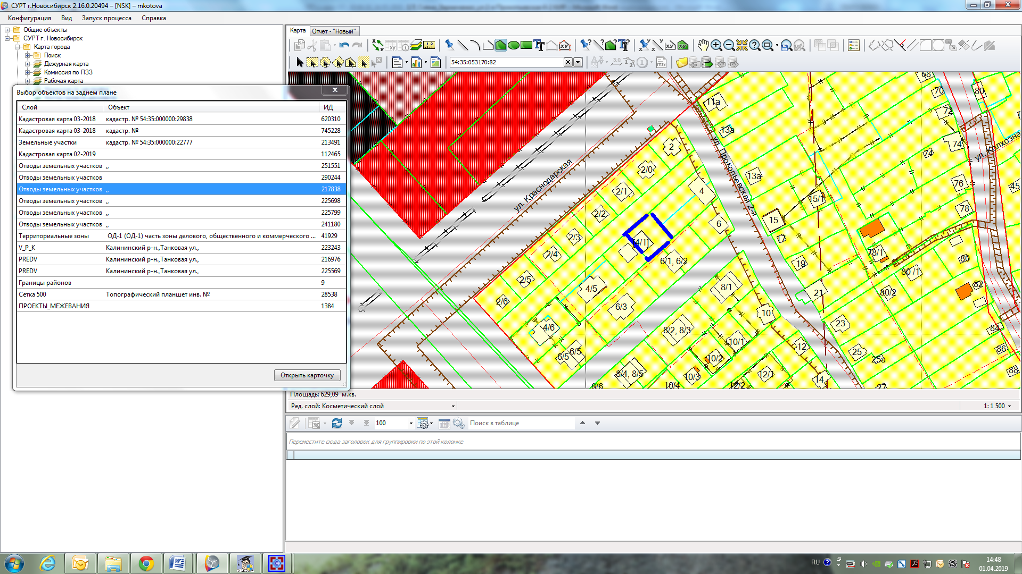

1м

**Ж-6**

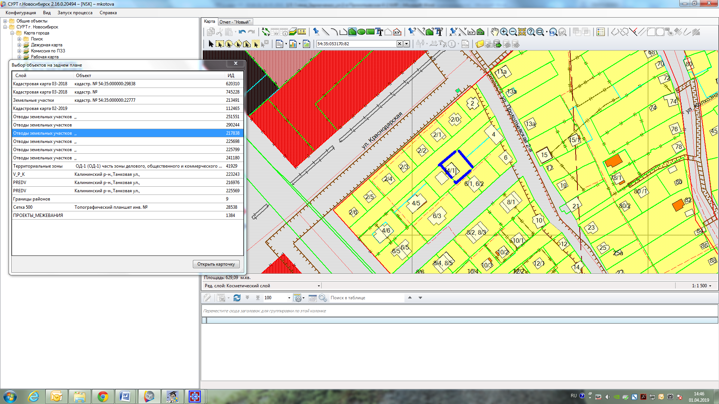

**54:35:053170:82**